于无光处见繁星
——记课改30年盲童学校物理教研活动
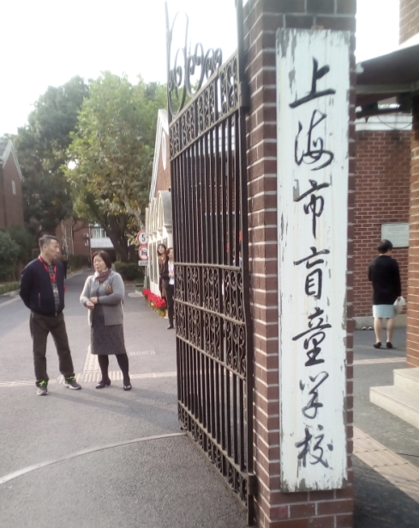
在10月的最后一天，我有幸来到上海市盲童学校，代表上海市龙漕中学（徐汇区工读学校）参加《量身定制 个性发展》暨上海课改30年特殊教育专场展示活动。
“盲童学校”或多或少对大多数人而言是个陌生、好奇、悲悯的地方，想象中教师的艰苦、学生的不易、肢体的残疾、生活的不便、教学的另类。但身处其中，却无不感受到设施的人性化、硬件的现代化、教学的个性化、学生的自强不息……
这节课的内容是《串联电路》的第二课时，重点是对串联电路中电压特点的探究，难点是关注串联电路分压作用公式的推导。看到这个标题，一连串的问号映入我脑海！（1）盲童学生如何上物理课？（2）眼睛看不见如何观察现象？如何做实验？如何探究？（3）老师有什么法宝调动学生的积极性？（4）特教老师们如何从盲童学校老师的身上发现独门秘籍，为我所用？（5）电压表如何观察？数据记录如何比较？……
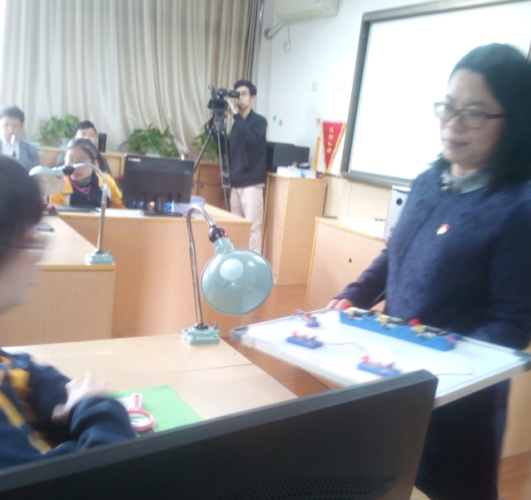
“奇”和“特”不断勾引着我来到教室，带着“好奇”和“特殊”的心情用心观察、释疑解惑、搜寻技巧、启发思路，以下就从我自己的角度来谈谈聆听了这节课后的体会和感想，希望得到大家的指正和建议：
特殊之中见平凡（教师的用心）
立足特教的岗位、身为特教的一员，盲童学校的老师更加细心、耐心和用心。
课堂的准备无处不体现着教师“以学生为本、以学科为先、帮助成长、用心教学”的理念。
教师的ppt中电路图画得格外大，尽可能少地用文字描述，简单的符号让低视力的学生能够用ipad看得到；盲文纸的电路图和习题，先打草稿再逐一徒手刻画，让全盲的学生享有平等学习的机会；手持电路板在每一位同学跟前演示，只是为了让每一位学生看得清；从不穿高跟鞋，并不是不爱美，而考虑得更加多的则是在课堂中尽可能减少其他声音的干扰，让学生“听得清”；用蜂鸣器代替点灯进行实验，让学生从听觉的世界感知物理实验的“多彩”……
所以说，在特教岗位上的老师是无私的、是真诚的、更是伟大的。
互助之中见独立（学生的自尊心）
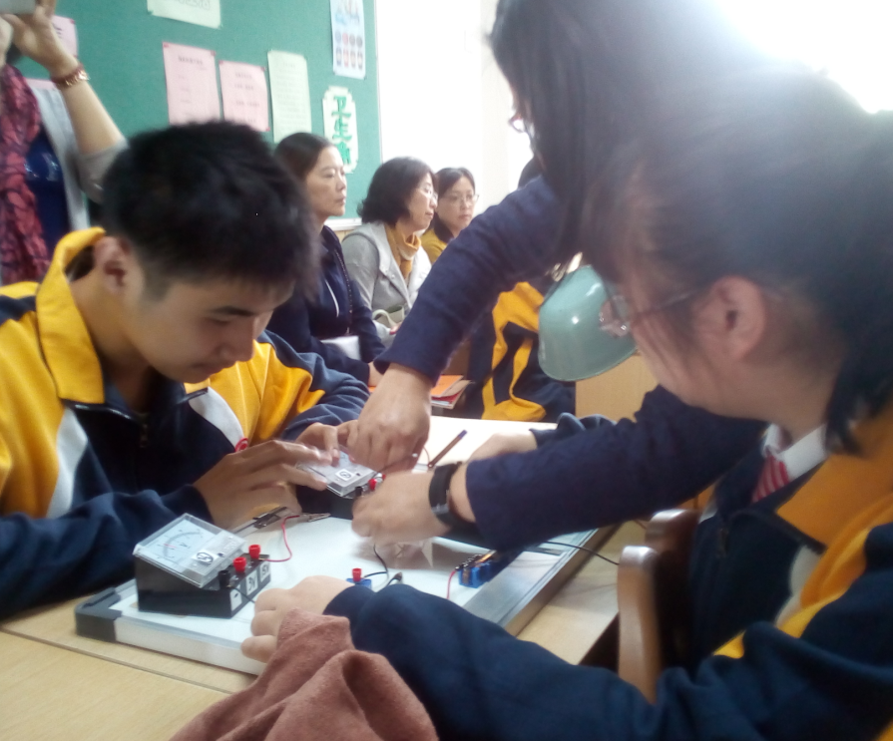
视觉不全导致生活中处处受阻，看似简单的动作也会变得困难重重，但这些“折翼”的天使们百折不挠，不被厄运击垮。他们互帮互助、不气不馁、感激同伴、感恩社会。
探究串联电路电压特点的实验操作时，老师要求低视力的同学帮助全盲的同学，这种要求顺理成章。但是离我最近的一组同学在实验时，全盲的同学并不甘落后，反而十分积极的摸索实验器材，导线连接、电压表的使用、数据记录等等，都积极踊跃。此时我才意识到，他们尽管身体残疾，但是内心依旧渴望被尊重、被理解、被肯定。
命运之中见自强（思维的严密）
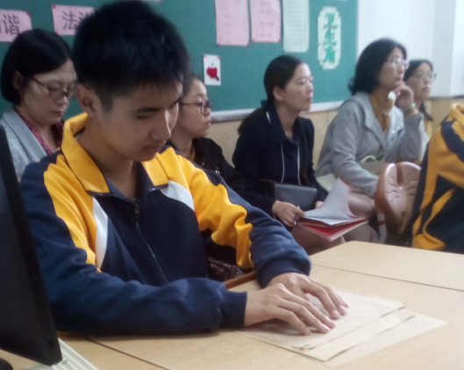
理科计算是个难点，也是众多普通学生避之不及的题型，但是盲童的孩子们，并不会因为正常人都觉得难而退缩和逃避，反而更彰显要强和上进。
这节课中老师穿插了三个例题的计算，盲童们的手边没有草稿纸，同时视力的低下也不便于书写，难道他们会放弃？
虽然身有残疾，但是这些盲童们从不言败。久而久之，盲童们养成了一种心算的习惯，对题目的理解、分析、求解、变形、运算都一气呵成在脑海中呈现，课堂中口头表达和盲文板工具仅是将脑海中的过程再现与重复。不得不佩服的是，这些孩子能够准确无误、细致完整的表达，这些突出的表现要花费平时多少的功夫和不为人知的付出！
盲童是一群特殊的孩子，同样的蓝天、同样的绿地，却无法给予他们光明的权利，但他们并没有被命运屈服，反而更加自强和自信。盲童学校的老师是伟大的，他们尽自己最大的努力，维护了每一位学生享受教育的权利、支撑了学生人格的尊严。
可以说，今天的教研活动是值得的、有所获得的、更是求之不得的！
上海市龙漕中学 孙鑫
2018年10月31日

